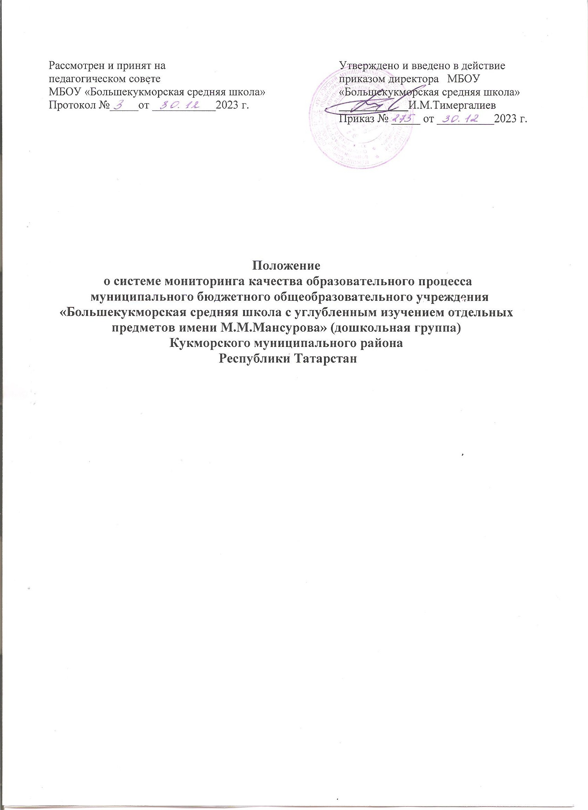
1. Общие положения
1.1. Настоящее Положение разработано для муниципального бюджетного общеобразовательного учреждения “«Большекукморская средняя школа с углубленным изучением отдельных предметов имени М.М.Мансурова» (дошкольная группа) Кукморского муниципальнорго района Республики Татарстан (далее по тексту - Учреждение).
1.2. Настоящее положение определяет назначение, цели, задачи, примерное содержание и способы осуществления мониторинга.
1.3. Мониторинг качества образовательного процесса в Учреждения направлен на сбор, системный учет, обработку и анализ информации об организации и результатах воспитательно-образовательного процесса систематическое наблюдение динамики, оценку и коррекцию образовательной системы дошкольного учреждения в плане её соответствия образовательной программы дошкольного образования муниципального бюджетного общеобразовательного учреждения «Большекукморская средняя школа с углубленным изучением отдельных предметов имени М.М.Мансурова» (дошкольная группа) Кукморского муниципальнорго района Республики Татарстан (далее по тексту - Программа) для эффективного решения задач управления качеством образования в Учреждении.
1.4. Система мониторинга достижения детьми планируемых результатов освоения обеспечивает комплексный подход к оценке итоговых и промежуточных результатов освоения Программы. Позволяет осуществлять оценку динамики достижений детей и включает описание объекта, форм, периодичности и содержание мониторинга.
1.6. Планируемые итоговые результаты освоения детьми Программы описывают социально-нормативные возрастные характеристики, приобретённые в результате освоения Программы. Промежуточные результаты освоения Программы раскрывают динамику формирования социально-нормативных возрастных характеристик воспитанников в каждый возрастной период освоения Программы по всем направлениям развития.

2. Цель мониторинга
2.1. Отслеживание организации деятельности взрослых и детей по реализации и освоению образовательной программы дошкольного образования.

3. Задачи мониторинга
- Отслеживать и корректировать динамику формирования интегративных качеств воспитанников с 3-7 лет по освоению Программы в соответствии с Федеральными государственными стандартами подобрать, разработать и использовать единые нормативные материалы, методики, диагностики. (программы реализуемые в Учреждении рекомендованные по ФГОС ДО)
- Отслеживать соответствие предметно – развивающей среды, обеспечивающей реализацию общеобразовательной программы дошкольного образования.
- Оценивать уровень профессионального роста педагогов (обучающая функция, воспитывающая и развивающая, организационно-педагогическая, коммуникативная, личностные качества.)
- Изучать удовлетворённость родителей качеством предоставляемых услуг в Учреждении.
- Создать единую информационную базу данных.

4. Объекты мониторинга
- достижения детьми планируемых итоговых результатов освоения Программы, достижения планируемых промежуточных результатов освоения Программы;
- профессиональный уровень педагогов;
- удовлетворённость родителей услугами Учреждения;
- предметно – развивающая среда (в соответствии с ФГОС ДО).

5. Этапы реализации
1 этап. Подготовительный - подбор диагностического инструментария, обоснование сроков проведения мониторинговой деятельности.
2 этап. Диагностико - моделирующий - сбор фактического материала с помощью ранее подобранных и разработанных методик.
3 этап. Формирующий - обработка и обобщение полученной информации, оценка динамики достижений, выявление позитивного проблемных зон в деятельности Учреждения.
4 этап. Диагностико - корректирующий - прогнозирование дальнейших тенденций развития Учреждения, определения перспектив развития.
5 этап. Итогово - обобщающий содержательно-технологические разработки конкретных мер по повышению качества работы (индивидуальные карты, программы коррекции, рекомендации)

6. Участники мониторинга:
- администрация;
- педагогический коллектив;
- дети;
- родители.
6.1. При проведении мониторинга используется разрешение родителя на психолого - педагогическое сопровождение ребенка.
Психолого - педагогическое сопровождение ребенка включает в себя:
- педагогическую диагностику;
- психологическую диагностику;
- участие ребенка в развивающих занятиях;
- консультирование родителей (по желанию).

7. Информационно-методическое обеспечение включает:
Диагностический инструментарий, а также пояснительные материалы и приложения для осуществления процесса сбора, обработки и обобщения полученных данных с последующим их отражением в виде схем, таблиц, фиксационных карт, гистограмм. Используются низко формализованные (наблюдение, беседа, экспертная оценка) и высоко формализованные (тесты, пробы), методы, обеспечивающие объективность и точность получаемых данных тематический контроль, фронтальный, оперативный, итоговый.

8. Периодичность сбора информации
- Промежуточная оценка – описание динамики формирования интегративных качеств воспитанников каждой возрастной группы по освоению программы по всем направлениям развития детей. Проводится два раза в год (октябрь, май).
- Итоговая оценка – проводится при выпуске ребёнка из детского сада в школу и включает описание интегративных качеств выпускника Учреждения. Сформированные интегративные качества – итоговый результат освоения Программы - целевых ориентиров. Проводится ежегодно в подготовительной к школе группе два раза в год (октябрь, май).
- Оценка предметно-развивающей среды Учреждения (в соответствии с ФГОС ДО) – (ежегодно).
- Оценка профессионального уровня педагогов (План контроля, ежегодно).
- Оценка удовлетворённости родителей услугами Учреждении. (план контроля, ежегодно).

9. Информационный фонд мониторинга
Накопление данных на основе:
- отчётности педагогов,
- результатов анкетирования,
- результатов самоанализа,
- результатов обследования и диагностики,
- программы индивидуальной и подгрупповой работы с детьми,
- планы коррекционно – развивающей работы с учетом возрастных возможностей и индивидуальных различий, а также особенности развития детей с ограниченными возможностями здоровья (ОВЗ), в том числе детей – инвалидов,
- анализ детских работ,
- срезы знаний детей,
- изучение календарных планов,
- наблюдение педагогического процесса.

10. Организация и управление мониторингом
10.1. Руководство мониторингом находится в компетенции педагогического совета Учреждения.
10.2. Целевые ориентиры не подлежат непосредственной оценке, в том числе в виде педагогической диагностики (мониторинга), и не являются основанием для их формального сравнения с реальными достижениями детей. Они не являются основой объективной оценки соответствия установленным требованиям образовательной деятельности и подготовки детей.
10.3. Целевые ориентиры не могут служить непосредственным основанием при решении управленческих задач, включая:
- аттестацию педагогических кадров;
- оценку качества образования;
- оценку как итогового, так и промежуточного уровня развития детей, в том числе в рамках мониторинга (в том числе в форме тестирования, с использованием методов, основанных на наблюдении, или иных методов измерения результативности детей);
- оценку выполнения муниципального (государственного) задания посредством их включения в показатели качества выполнения задания;



